Сенсорное развитие – одна из значимых задач целостного педагогического процесса в системе дошкольного образовательного учреждения. Сенсорное развитие лежит в основе умственного, физического, эстетического развития ребёнка. Цель его состоит в формировании сенсорных эталонов и способностей, позволяющих маленькому человечку всесторонне воспринимать окружающий мир.

В раннем возрасте на главном месте стоит игра. Почему игра так много значит для всестороннего развития ребёнка? Да просто это самый действенный способ постижения им окружающего мира, требующий от него физической и умственной активности. Именно участие и заинтересованность родителей помогут сделать игры по-настоящему развивающими. Стоит расширять игровой опыт ребёнка, предлагая ему на выбор самые разные игры.

Подбери пёрышки петушку

Взрослый читает отрывок :

Петушок, петушок

Золотой гребешок

Маслена головушка,

Шёлкова бородушка

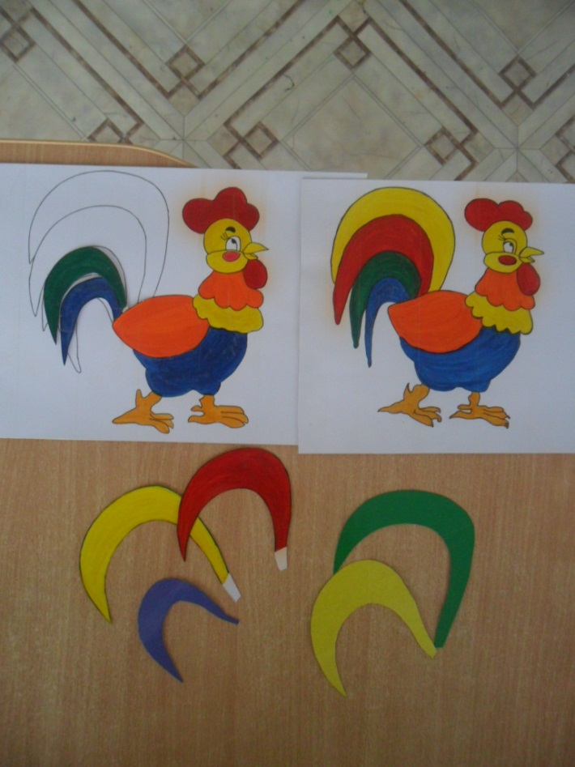Обращает внимание на двух петушков .Затем предлагает малышу сделать второму петушку такой же хвостик, как у первого.

Разноцветные улиточки

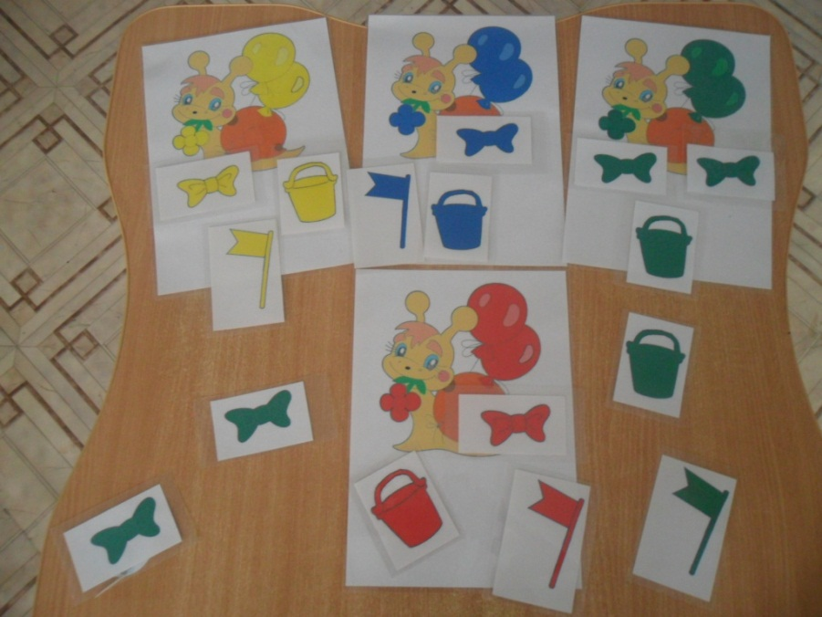На четырёх листах картона нарисованы улиточки с предметами четырёх основных цветов( красный, жёлтый, синий, зелёный) и имеются отдельные карточки с предметами таких же цветов. Взрослый предлагает малышу подобрать улиточкам их потерявшиеся предметы, ориентируясь на цвет предметов.

Спрячь зайчат

Взрослый показывает малышу разноцветные домики в которых живут зайчата. Обыгрывает ситуацию: В лесу живёт хитрая лиса- плутовка, которая очень любит зайчат. Давайте поможем зайчатам подобрать окошки для их домиков, чтобы лисичка их не смогла достать, обращая внимание детей , что цвет домика и окошка должны совпадать.

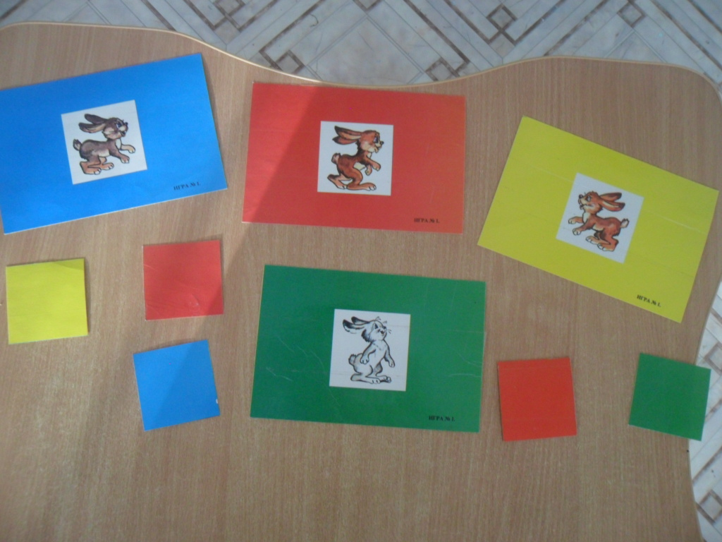

Гномики

Взрослый показывает малышу волшебных гномиков одетых в разноцветную одежду. И предлагает помочь им собрать свои игрушки такого же цвета, как их одежда.

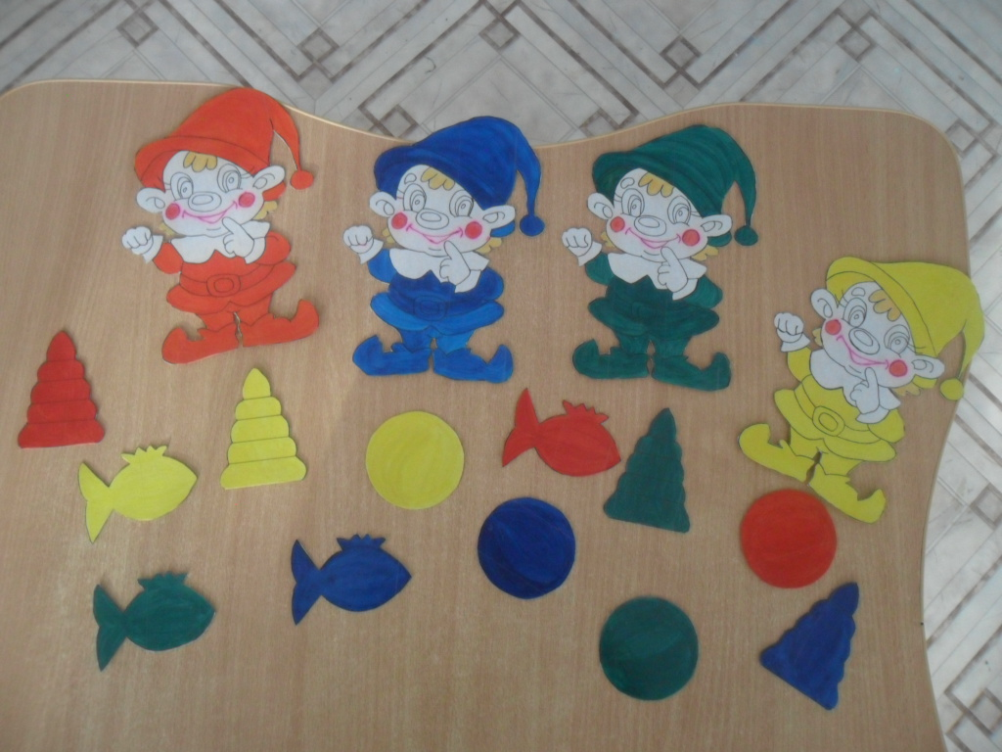

Игры на величину предмета

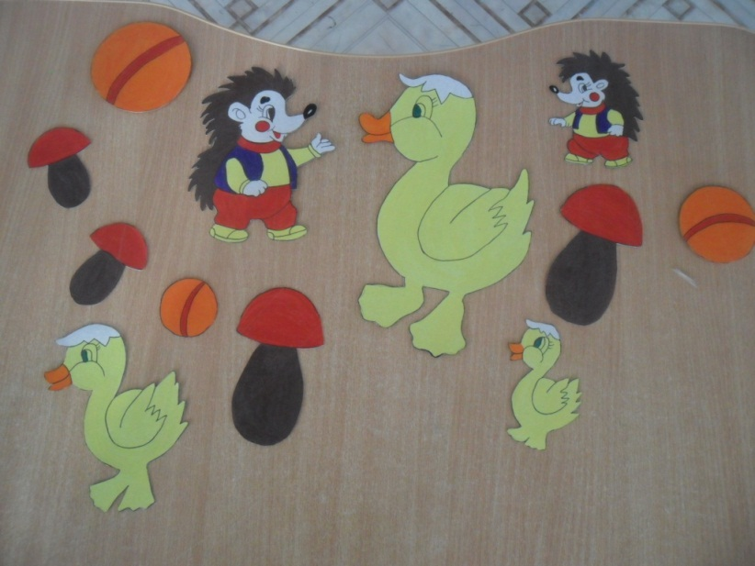Взрослый предлагает малышу сгруппировать предметы по величине: уточкам подобрать мячики, а ёжикам – грибочки.

Домик для птичек

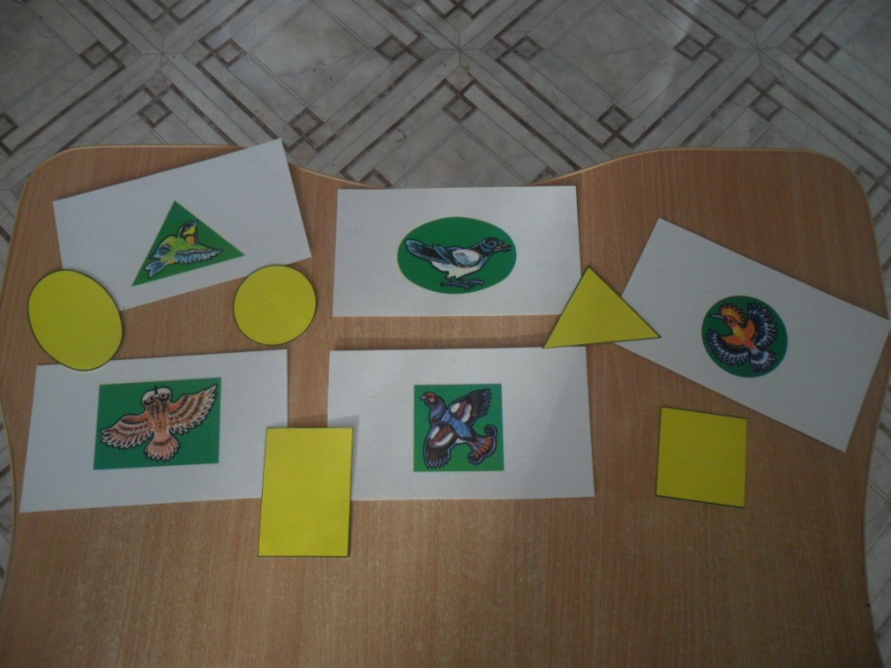Взрослый предлагает малышу найти окошко от домика, где живёт птичка, учитывая форму предмета и контур окошка.

Разрезные картинки

На рабочем столе перед малышом взрослый размещает картинку , рассматривает её вместе с ребёнком. Затем предлагает собрать такую же картинку, но разрезанную на несколько частей.

